**Особливості коливань при розточуванні переривчастих поверхонь**

**Features of oscillations when boring intermittent surfaces**

Науковий керівник – докт. техн. наук, проф. каф. «Цифрових технологій в інжинірингу» Оргіян О. А., Оргиян А. А., Orgiyan A.

Студентка Касян С. В., Касян С. В., Kasian S.

**Анотація:** У роботі експериментально досліджено зміни амплітуд коливань консольних борштанг при тонкому розточуванні переривчастих поверхонь. Наведено значення режимів різання, геометрії розточувальних різців, а також матеріали зразків, що розточуються, з рівно розташованими пазами. Результати експериментів показують наявність параметричних резонансів при зміні параметрів борштанг через співвідношення власних частот до частоти збурень. Це призводить до того, що у пружній системі верстата виникають змінні зв'язки. При цьому динамічна система верстата стає нестаціонарною.

**Ключові слова**: борштанга, переривчасте різання, власна частота, параметричний резонанс.

**Аннотация:** В роботе экспериментально исследованы изменения амплитуд колебаний консольных борштанг при тонком растачивании прерывистых поверхностей. Приведены значения режимов резания, геометрии расточных резцов, а также материалы растачиваемых образцов с равно расположенными пазами. Результаты экспериментов показывают наличие параметрических резонансов при изменении параметров борштанг из-за соотношений собственных частот к частоте возмущений. Это приводит к тому, что в упругой системе станка возникают переменные связи. При этом динамическая система станка становиться нестационарной.

**Ключевые слова:** борштанга, прерывистое резание, собственная частота, парамет-рический резонанс.

**Annotation:** The changes of amplitudes of oscillations of cantilever bars at fine boring of intermittent surfaces are experimentally investigated in the work. The values ​​of cutting modes, geometry of boring cutters, as well as materials of drilled samples with evenly spaced grooves are given. The results of experiments show the presence of parametric resonances when changing the parameters of the rod due to the ratio of natural frequencies to the frequency of perturbations. This leads to the fact that in the elastic system of the machine there are variable connections. In this case, the dynamic system of the machine becomes non-stationary.

**Keywords:** borshtang, intermittent cutting, natural frequency, parametric resonance.

Тонке розточування як фінішна операція часто виконується на отворах з переривчастою поверхнею. Така поверхня утворюється при наявності пазів, вибірок, а також при перетинах оброблюваного отвору з іншими. Періодичне повторення врізання і виходу інструменту є додатковим збурувальним чинником, що викликає при переривчастому різанні коливання більш високого рівня, ніж при безперервному різанні. Уривчастість оброблюваної поверхні призводить до періодичного розриву зв'язків між елементами системи верстата Тому замкнута динамічна система стає системою зі змінними характеристиками (рис.1) [1].

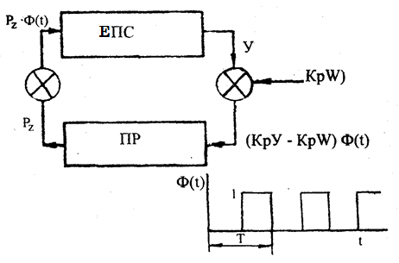

Рис 1 – Замкнута динамічна система при переривчастому різанні

На рисунку 1:

Рz – вертикальна складова сили різання, Н;

ЕПС – еквівалентна пружна система [1];

ПР – процес різання;

У – амплітуди коливань системи, мкм;

W – товщина зрізуваного шару матеріалу, мкм;

Кр – коефіцієнт різання, Н/мкм;

Ф(t) – функція часу;

Т – період одного оберта коливань, с.

Основна серія дослідів проводилася на спеціальному стенді [2] при розточуванні отворів в зразках, виконаних зі сталі 45 з числом однаково розташованих пазів , 6 і 20. Окремі експерименти проводилися на зразках з сірого чавуну СЧ 18, з титанового сплаву ВТ-5 і з бронзи ОЦС 6-6-3, на зразках з 3, 4 і 5 пазами, а також на зразках з пазами неоднакової ширини.

Середнє значення діаметра оброблюваного отвору становило 37 мм. Розточування сталевих зразків виконувалося борштангою діаметром 25 мм з 3 і 4 (де довжина борштанги; діаметр борштанги), оснащеною різцями зі сплаву Т30К4 з наступною геометрією: [3]. Швидкість різання змінювалася від 100 до 200 м/хв з кроком 6 м/хв при постійній швидкості подачі 0,025 мм/об і двох значеннях глибини різання: 0,05 і 0,1 мм.

Розглянемо результати основної серії дослідів, виконаних з застосуванням борштанг, що не обертаються.

Знайдено значення параметрів при 3 і 4; радіальна жорсткість у різця С = 6 і 4, Н/мкм; перша власна частота = 1100 і 750, Гц; логарифмічний декремент коливань 0,10 і 0,09.

Результати експерименту представлені у вигляді залежностей амплітуд згинальних коливань борштанги () від швидкості різання. На рисунку 2 нанесені також шкали значень відносини власної частоти коливань борштанги до частоти – обурення, що викликається перериваннями процесу різання.

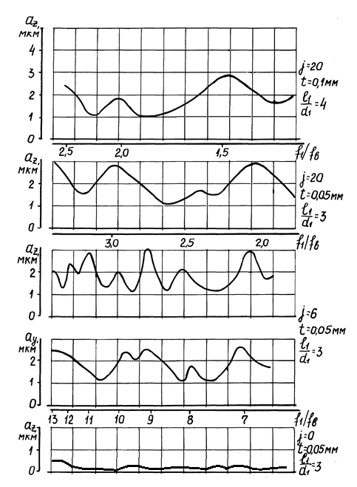

Рисунок 2 - Залежність амплітуди коливань від швидкості різання при розточуванні переривчастих і суцільних поверхонь.

Малі значення відповідають обробці зразків з , а великі – . При малих значеннях відносини максимуми амплітуди коливань досягаються, коли кратно 0,5. При великих значеннях цього відношення максимуми амплітуди досягаються тільки при цілих його значеннях. Максимальні значення амплітуд коливань при розточуванні переривчастої поверхні в 2 – 4 рази більше, ніж при розточуванні суцільної поверхні, а мінімальні значення - такі ж, як при відсутності переривань. У зоні великих значень відносини спостерігається чергування інтенсивностей максимумів: при непарних значеннях амплітуда коливань більше, ніж при парних.

Рекомендації по вибору швидкості різання повинні враховувати результати розрахунків коливань, причому більш продуктивні режими обробки можуть виявитися менш вібронебезпечними.

Оскільки динаміка переривчастого різання визначається відношенням власної частоти системи до частоти обурення, немонотонною виявляється також залежність амплітуди коливань від жорсткості і маси ЕПС. Якщо управління швидкістю різання чомусь нераціональна, можна вивести динамічну систему з небезпечної резонансної області, змінюючи власну частоту, наприклад, збільшуючи або зменшуючи масу вільного кінця консольної борштанги.

**Висновки:**

1. Такі динамічні системи, в яких порушуються або посилюються коливання за рахунок зміни їх параметрів, будемо називати параметричними коливальними системами, а коливання - параметричними.
2. Параметричний резонанс виникає при незліченній кількості значень частоти збудження в результаті появи неминучих початкових збурень. При цьому відношення частоти коливань до частоти зміни параметра може дорівнювати і т.д.
3. Результати експеременту показують, що коливання при тонкому розточуванні консольними борштангами переривчастих поверхонь є одним з істотних факторів, що впливають на точність обробки і обмежують технологічні можливості оздобно-розточувальних верстатів.

**Список літератури**

1. Копелев Ю. Ф., Оргиян А. А., Кобелев В. М. Параметрические колебания металлорежущих станков. / Под общей редакцией Ю. Ф. Копелева. – Одесса: Печатный дом, ОНПУ, 2007. – 352 с.
2. Orgiyan A., Kobelev V., Ivanov V., Balaniuk A., Aymen A. (2020) Ensuring the Bending Stiffness of Pre-compressed Cantilever Boring Bars During Fine Boring. In: Ivanov V., Trojanowska J., Pavlenko I., Zajac J., Peraković D. (eds) Advances in Design, Simulation and Manufacturing III. DSMIE 2020. Lecture Notes in Mechanical Engineering, pp 315-324. Springer, Cham (2020).
3. Мазур Н. П., Внуков Ю. Н., Грабченко А. И. и др. Основы теориирезания материалов: учебник (для высш. учебн. заведений) / под общ. ред. Н. П. Мазура и А. И. Грабченко. – 2-е изд., перераб. и дополн. – Харьков: НТУ«ХПИ», 2013.   
   – 534 с.